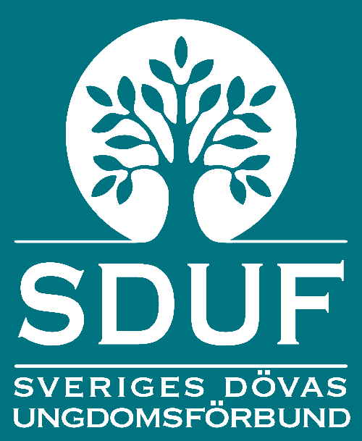
Sveriges Dövas Ungdomsförbund
söker intressepolitisk strateg
med kommunikatörsansvar
Om SDUF
Sveriges Dövas Ungdomsförbund (SDUF) är en ideell organisation för döva och hörselskadade barn och ungdomar i Sverige som arbetar för att alla ska få samma möjligheter till delaktighet och inflytande i samhället på svenskt teckenspråk. Vi bevakar och driver frågor från förskola ända upp till högskolestudier, vi motsätter oss all form av diskriminering som uppstår på grund av normativa värderingar i samhället. Rätten till teckenspråk är kärnan i vårt intressepolitiska arbete och i vår verksamhet. Vi har drygt 700 medlemmar i 6 lokala ungdomsklubbar.

Om tjänsten
Som intressepolitisk strateg med kommunikatörsansvar har du det övergripande ansvaret för SDUFs arbete utåt. Tjänsten ställer krav att vara uppmärksam på vilka omvärldsfaktorer som påverkar SDUFs verksamhet. Det är viktigt att du håller dig uppdaterad och följa med i samhällsdebatten. I arbetet ingår representationer för att träffa makthavare och beslutsfattande samt samverka med andra organisationer och föreningar. Utifrån styrelsens
beslut skriver du politiska texter såsom rapporter, remissvar,
utredningar och debattartiklar. Tjänsten innefattar ansvar för
SDUF:s hemsida och sociala kanaler som du planerar och uppdaterar löpande med information om vad som händer i SDUF. Den röda
tråden genom hela förbundets ideologi är rätten till teckenspråk i
alla sammanhang under sin uppväxt. Tjänsten innebär en del resor,
kvällar och helgarbete.

Om dig
Vi söker dig som är utåtriktad; du har förmåga att skapa kontakter och nå ut med budskap. Du delar dövrörelsens
ideologi och följer vad som händer i samtiden både nationellt och internationellt. I ditt arbete är du trygg med att ha stort eget ansvar, du har god framförhållning i ditt löpande arbete och är därmed flexibel och kan ställa om dig för nya förutsättningar.

Kvalifikationer
- En relevant utbildning inom samhälle och opinionsarbete och/eller har tidigare erfarenhet av arbete inom politik och organisation.
- God initiativ- och samarbetsförmåga.
- Klarar av att arbeta självständigt och mål- och resultatinriktat.
- Goda språkkunskaper och uttrycker dig väl i både svenskt teckenspråk och skriven svenska
- Stor hänsyn tas till din personliga lämplighet.

Meriterande
- Du behärskar s.k. internationellt tecken som skriven engelska.
- Kunskap och erfarenhet av att optimera sociala medier.
- Bemästrar Office 365, Adobe Photoshop och Indesign och är van användare av webbpubliceringsverktyg

Vad erbjuder vi
Tjänsten är visstidsanställning fram till 2024-12-31 på heltid (100 %), med chans till förlängning på tillsvidare. Tillträde är omgående eller enligt överenskommelse. Arbetsvillkoren följer arbetsplatsens kollektivavtal mellan Fremia och Unionen samt arbetsplatsens lokala kollektivavtal.

Placeringsorten är Stockholm, på förbundets kansli.
SDUFs kansli är litet och anställda arbetar nära varandra, det innebär att du ser betydelsen av ditt arbete direkt. Vi sitter i samma lokal som våra projektanställda samt Sveriges Dövas Förbund (SDR) och tillsammans erbjuder vi en dynamisk och fullt teckenspråkig arbetsmiljö.

Om ansökan
Beskriv varför just du skulle vara aktuell för tjänsten i ett
personligt brev, bifoga ditt CV samt löneanspråk och skicka
per e-post till ansokan@sduf.se.

Vi är ivriga på att komma igång och välkomnar varmt din ansökan. Vi träffar kandidater löpande så vänta inte med att skicka in din ansökan. Dock senast 16 oktober 2023.

Vid frågor om tjänsten, rekryteringsprocessen eller förbundet ta kontakt med SDUFs generalsekreterare Johanna Söderström på johanna.soderstrom@sduf.se

Fackliga frågor bevaras av SDUFs arbetsplatsombud Jiin Najar på jiin.najar@sduf.se

